

COMITATO TERRITORIALE MODENA

Modena, 8 gennaio 2014
A tutte le società GAF e GAM

Oggetto: GAM: GARA MASCHILE PROVINCIALE

- Data e luogo di svolgimento:
Sabato 8 e Domenica 9 febbraio 2014
Palestra scuola elementare,
via Fuori Ponte – Castellarano (RE)

- Iscrizioni: entro sabato 28 gennaio 2014, tramite on-line sul sito www.uispmodena.it, nella pagina attività sportive - ginnastica – iscrizioni.
Username: Inserire il codice della propria società (formato dal codice del comitato e dal codice societario, entrambi rintracciabili sulla parte di tessera che rimane alla società; i due codici vanno inseriti di seguito senza spazi). La prima lettera deve essere maiuscola.
Di seguito l’esempio
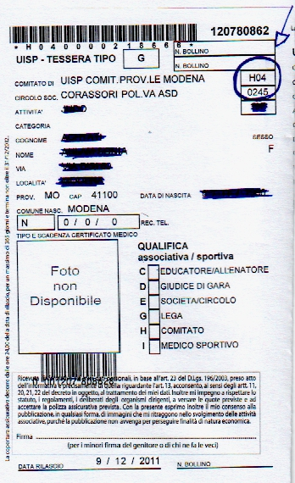

Ad es. Comitato di Modena Codice H04
Pol. Corassori Codice 0245
Il codice da inserire sarà H040245

Password: inserire lo stesso codice dell’username anche nella password e cliccare su login.

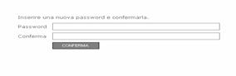
Vi sarà poi richiesto di generare una nuova password, immettere la password nuova e cliccare su conferma

E’ possibile che, non siano presenti le nuove anagrafiche. Occorrerà quindi cliccare su ANAGRAFICHE NUOVA e procedere come richiesto.
Non sono ammesse iscrizioni dopo la data di scadenza.

- La quota d’iscrizione è di € 10 che dovrà essere pagata tramite bonifico bancario
Intestazione:
UISP COMITATO PROVINCIALE
Via IV Novembre 40/H
41123 MODENA
C.F.94014150364
Banca Popolare Dell'Emilia Romagna Ag. 3 Modena
IBAN
IT60T0538712903000000008824

CAUSALE: NOME SOCIETA’, GARA di SPECIALITA’/ARTISTICA.

- Si ricorda alle società di inviare per mail la fotocopia del bonifico di pagamento.

- Le quote dovranno essere pagate anche per i/le ginnasti/e assenti.

- I programmi di gara sono scaricabili sul sito provinciale.

- I turni di lavoro e le relative giornate di gara saranno pubblicati sul sito una settimana prima della gara

La tabella con la divisione degli atleti per categoria

 | Categoria facilitata | 1 categoria | 2 categoria | 3 categoria
Materna – 1° elementare  anno di nascita 08/07 | x
1a - 2a elementare  anno nascita 07/06 |  | 1 A | 2 A | 3 A
3a - 4a - 5a elementare  anno nascita 05/04/03 |  | 1 J | 2 J | 3 J
1a -2a – 3a media  anno nascita 02/01/00 |  | 1 S | 2 S | 3 S

